


Semaine du 04 au 08 Février 2019


Lundi 04 Février 2019
Salade verte aux croutons
Lasagnes « bolognaises »

Formage blanc aux fruits

Mardi 05 Février 2019
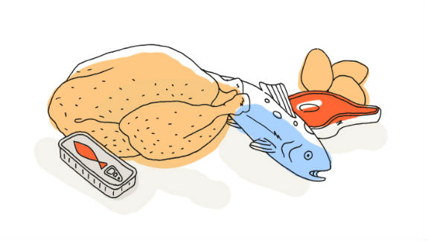
Œufs « mimosa »
Pavé de saumon
Poêlée de légumes
Fromage
Fruits de saison

Mercredi 06 Février 2019
Coleslaw
Suprême de volaille
Petits pois et carottes
Yaourt
Madeleines
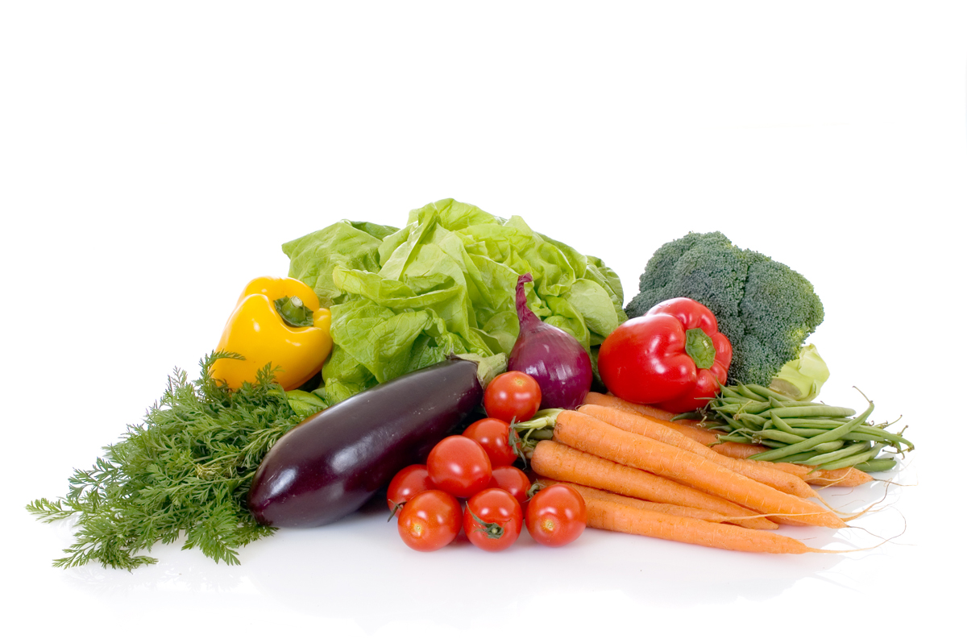
Jeudi 07 Février 2019
Maquereaux à la moutarde
Petit salé
Lentilles
Fromage
Compote de fruits
Vendredi 08 Février 2019
Soupe à la tomate
Bon appétit
Sauté de porc
Pommes de terre « vapeur »

Eclair au chocolat

La Mairie se réserve le droit de modifier les menus en cas d’imprévu.
La viande de bœuf servie cette semaine est d’origine française

